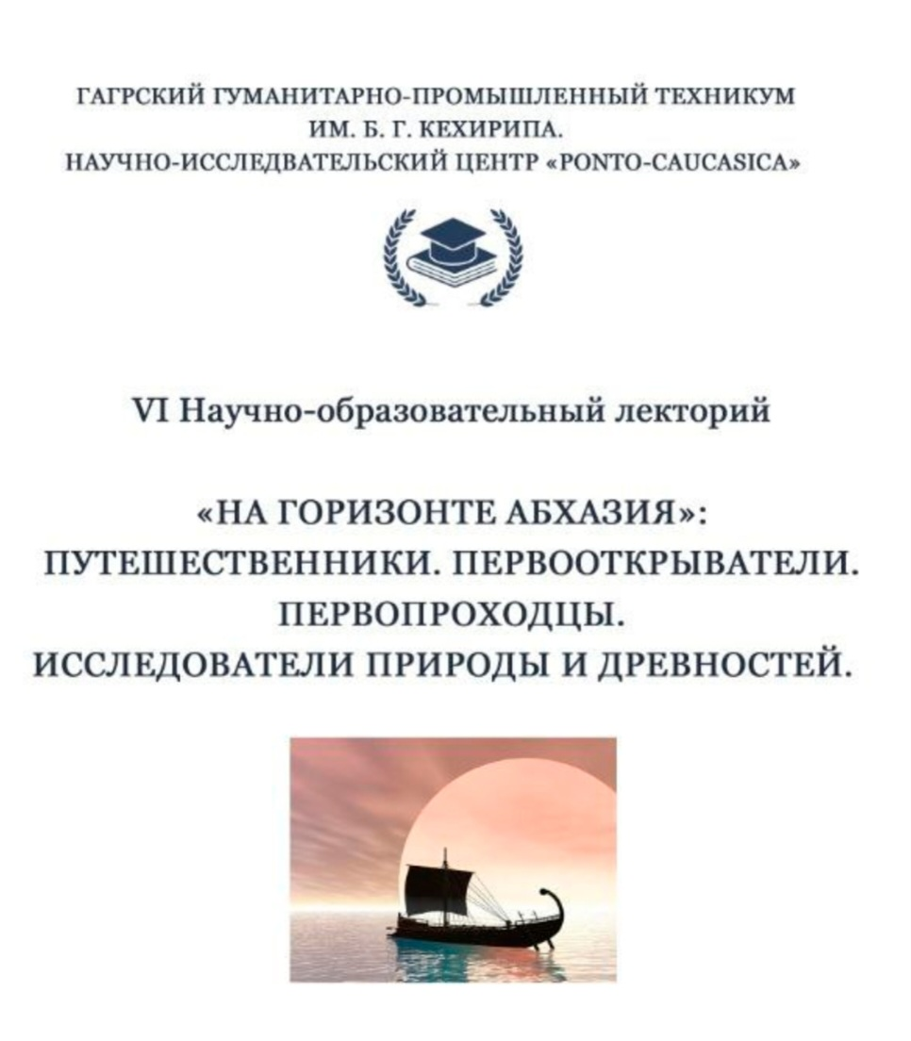

Канделаки Д. А. К проблеме ранних доантичных контактов древнего населения Абхазии. // VI Научно-образовательный лекторий «НА ГОРИЗОНТЕ АБХАЗИЯ»: ПУТЕШЕСТВЕННИКИ. ПЕРВООТКРЫВАТЕЛИ. ПЕРВОПРОХОДЦЫ. ИССЛЕДОВАТЕЛИ ПРИРОДЫ И ДРЕВНОСТЕЙ. Научно-исследовательский центр «PONTO-CAUCASICA», ШКОЛА ПОДГОТОВКИ ЭКСКУРСОВОДОВ, АБХАЗСКИЙ ЛЕКТОРИЙ.

Вероятно, самые ранние следы, свидетельствующие о знаниях древних народов о территориях ближайших к Абхазии, восходят еще к эпохе ранней бронзы. Так уже в III тыс. до н. э. сюда в бассейн Черного моря проникали древние критяне – минойцы, а так же ахейцы и финикийцы. Сложно сказать достигали ли они территории Восточного Причерноморья и непосредственно Абхазии но, несомненно, некоторые, правда, смутные представления об удаленных в их понимании уголках Черного моря они, несомненно, имели. По данным археологии уже давно отмечены, правда редкие находки некоторых изделий из районов Восточного Средиземноморья в ряде мест Северного и Северо-восточного Причерноморья. В целом в науке эти артефакты получили название феномена так называемых «доколонизационных связей». Вероятно, связи эти, носили случайный, крайне редкий, нерегулярный и спорадический характер. Одним из весомых доводов в пользу реальности таких нерегулярных контактов следует видимо считать одну из сокровищниц мировой мифологии, в частности Миф об Аргонавтах, Золотом Руне. Миф об Аргонавтах и описываемая златообильная страна Колхида и ее главное сокровище «Золотое Руно» несомненно, представляет собою мифологизацию реально имевших место контактов. Анализ мифа однозначно свидетельствует, что в нем отражены и отображены реалии периода примерно средней бронзы, то есть хронологически периода XIV-XIII вв. до н. э. Именно к этому периоду и следует относить самое раннее упоминание географической области Колхида. Но это если следовать времени формирования самого ядра мифа. Здесь не следует забывать что, несомненно, контакты эти отраженные в мифе, по сути, представляют собой частный случай и отголосок более масштабных событий эпохи бронзы. Речь в частности идет о такой известной странице истории, которая до недавнего прошлого считалась мифом, в частности «Троянская война». Уже доказано, что Троянская война это было реальное историческое событие серии конфликтов и воин регионального масштаба. Одним из основных целей которого был контроль над Черноморскими проливами Дарданеллы и Босфор еще в то древнее время. В этом конфликте принимали участие крупные игроки, такие как союз островных государств Ахей (Аххиява), Трои и даже такого относительно удаленного политического игрока как Хеттское царство. Еще один важный момент, на который особенно следует обратить внимание это то, что в Мифе об Аргонавтах вся сюжетная линия имеет главную особенность – известна цель путешествия, а именно отчасти мифическая страна Колхида. Уже в некоторых документах, которые мы встречаем в письменных источниках так называемого линейного письма «Б» уже встречается самое раннее упоминание страны Колхида. Это упоминание относится еще к доантичной эпохе. Несомненно, данный миф и собственно Троянская война это ни что иное как попытка возобновления прежних более древних еще догреческих торговых контактов имевших место между населением Восточного Причерноморья и Эгейского моря. Данные контакты находят отражение в таком археологическом или правильнее сказать культурно-историческом феномене как Дольменная культура, распространение которой на Кавказе есть результат древних культурных и исторических контактов населения Восточного Причерноморья и Эгеиды. Данные контакты на наш взгляд находят подтверждение и в данных языковых контактов кавказского и в частности западнокавказского следа на территории Балкан и, несомненно, наличие языковых корреспонденций в языках западнокавказского круга с языками ливио-гуанчской языковой семьи. Таким образом, древнейшие контакты между нашими областями и областями Средиземноморья могли, иметь место намного раньше еще в доколонизационную эпоху.
Еще одним вектором культурно-исторических и географических контактов населения Восточного Причерноморья и Абхазии имели место и по направлению Древней Передней Азии, Анатолии и Ближнего Востока. Правды рады следует отметить, что в отличие от областей Греции ни реальные, ни мифологические факты не свидетельствуют о том, что народы древнего Востока проникали непосредственно на территорию Абхазии. Однако это конечно не отрицает вероятности и реальности такого факта, однако это нельзя ни опровергнуть, ни доказать. Но у народов древнего Востока имелись представления об областях расположенных в непосредственной близости от Абхазии. По данным археологии есть точные сведения, что вероятно древние шумерские и семитские купцы и торговцы достигали территории современного Армянского нагорья, Восточного Закавказья и очевидно проникали даже в Закубанье, что отмечено такими культурами как Лейлятепинская и Майкопская. Достигали они, и территории центральной части древней Анатолии. Еще один народ хатты, которые, по мнению большинства специалистов, являются родственными абхазо-адыгским народам и который хронологически сопоставим по древности с шумерами так же имел непосредственный контакты с шумерами и семитами. Хатты были первыми, кто из древних народов Ближнего Востока впервые при своем расселении вдоль реки Кзыл-Ирмак достигли ее устья, тем самым выйдя на южное побережье Черного моря в районе между Самсуном и Синопом. Здесь в Южном Причерноморье в областях Понтийских гор они вошли в непосредственный контакт с древними обитателями этих территорий – каскейскими племенами. Здесь недалеко от устья реки Кзыл-Ирмак они строят свой город Цальпа. Здесь же на побережье Черного моря хатты осуществляли контакты, опосредованные с населением не только Южного, но и со всей очевидностью Восточного Причерноморья. Оттуда мы и узнаем и самое раннее название Черного моря, а именно море «Цальпа» или «Цальпуво море», очевидно, оно могло в древности именоваться еще и «Хаттским» морем. Впервые об этом упоминают письменные источники уже периода существования здесь в центральной Анатолии Хеттской империи. Как далеко хатты проникали вдоль черноморского побережья и достигали ли они территории непосредственно кавказского побережья Черного моря мы, увы, не располагаем. Но знаем точно, что отдельные культурные контакты все-таки отмечены данными археологии. Возможно, что фактом таких контактов может быть засвидетельствованное в быту среди абхазо-адыгов выражения «ты, что был в Хатти». Такое произносилось при встрече с человеком, который очень долгое время отсутствовал, по какой либо причине.
Большое значение в истории Ближнего Востока имеет образование первой в мировой истории Международной Канишской торговой организации. Она была создана в непосредственной близости к Причерноморью в области Хатти в городе Канес/Каниш. Купцы этой организации были преимущественно семиты из Ассирии, и контролировалась эта торговля хаттскими царями. Они создали разветвленную сеть «карумов» - торговых пунктов самые северные, из которых достигали южных отрогов Понтийских гор вблизи истоков таких рек как Келькит-Чай и Ешиль-Ирмак. Там уже через перевалы шла опосредованная торговля с населением Южного и возможно Восточного Причерноморья.
Уже в период образования на территории древней Анатолии нового государственного образования Хеттской империи, географические знания хаттов стали основой и геополитическим инструментом внешней политики хеттских царей. В ходе военной экспансии хеттская держава приходит в столкновение с многочисленными народами, обитавшими севернее в областях Южного Причерноморья. Против самой могущественной коалиции каскейских племен осуществляются многочисленные походы. В связи с этим у нас в распоряжении имеются многочисленные географические сведения о территории расселения каскейских племен, а также территорий в непосредственной близости от Закавказья. Так, во времена походов хетты проникают далеко на север вплоть очевидно до современного Трапезунда, если не далее вплоть до устья реки Чорох в Закавказье. В источниках указываются древние города Арипса и черноморская крепость Ура, а так же упоминается страна Ацци-Хайаса. Интересно то, что хетты так и не смогли решить свою так называемую “каскейскую проблему” вплоть до конца существования государства. Уже в последующее время Хеттская держава пала под ударами древних народов моря пришедших с запада. В 1200 году столица хеттской империи была разгромлена племенами народов моря, в числе которых были протоармянские племена мушков, а так же в этом разгроме принимали участие и причерноморские племена касков и вероятно других причерноморских племен. В этом отношении интересно сопоставить данные из абхазского фольклора, где герои братья нарты осуществляют поход на мифический город. Не является ли это позже ставший мифологизированным реальный пласт исторической памяти об имевшем реальном факте участия древних предков абхазов в южных Анатолийских походах против хеттов и участие в разгроме их столицы Хаттусы.
Другой древний народ хурриты также активно вели оживленные контакты с населением Закавказья. Хурриты многочисленный народ, который издревле обитал на территории Армянского нагорья и Северной Месопотамии. Хурриты были хорошо знакомы с окрестными племенами, в том числе и Закавказья. Точно известно, что они неоднократно проникали с торговыми целями в Западное Закавказье и в частности спускались на равнины Рионской низменности вплоть до побережья Черного моря.
Уже в период возвышения Древней Ассирийской державы ее могущественный царь Тиглатпаласар I осуществляет многочисленные походы на север в страны Наири. Здесь он упоминает древнюю страну Даиаэни и многочисленные племена в основном армянские, картвельские и хурритские. Интересно в этой связи и упоминание в одном из походов племен абешла. Тиглатпаласар I прямо указывает на племя каски и абешла непокорные люди страны хаттской. Непосредственно абешла принимали участие в военных компаниях против многочисленных ассирийских походов. В отдельных случаях антиассирийскую коалицию нередко возглавляли цари страны Даиаэни, страны, которая непосредственно располагалась в пределах побережья Черного моря в бассейне реки Чорох. Наличие сведений о племени абешла дает право утверждать, что перед нами апсилы, которые осуществляли непосредственное участия, в антиассирийских походах приходя на театры военных действий на Ближнем Востоке с территории Кавказского Причерноморья. Сведение о них может считаться самыми ранними упоминанием об этническом составе населения нашего региона. С усилением торговли таким ценным металлом как железо, центры производства которого располагались у нас в Причерноморье, для Ассирии остро встал вопрос контроля над этой торговлей. Особое значение имели место и сформировавшееся к этому времени дорогам получившее название «Железный путь». В XII в. до н. э. Тиглатпаласар I стал готовиться к важнейшему походу на север с целью окончательного разгрома северных антиассирийских коалиций и контроля над северным железным путем. В ходе этого похода Тиглатпаласар I достиг Верхнего моря в районе устья реки Чорох. Таким образом, поход царя Ассирии Тиглатпаласара I является первым задокументированым свидетельством непосредственного проникновения в Закавказье народов древнего Востока в столь ранний период. Очевидно, ассирийцы знали о северных странах и о Черном море очень хорошо. Так область Восточного Причерноморья у них была известна как страна Хабхи или Килхи/Гилхи.
И в завершении являясь как бы некой предтечей кануна греческой колонизации, на историческую арену выходит первая «железная империя» известная как Урартское царство. Урартские цари осуществляют активную экспансию на запад и совершают многочисленные походы в Закавказье. Они продвигаются далеко на север где их граница проходит по такому естественном рубежу как река Кура, и делают ее своей естественной северной границей. Урартийцы в совершенстве владеют географическими сведениями о территории не только Восточного, но и Западного Закавказья. Сюда они совершают регулярные военные походы. В частности они неоднократно упоминают страну Кулха и страну Забаха и ряд других. Несомненно, урартийцы прекрасно были осведомлены и о территориях северной Колхиды. Почти к концу существования Урартского царства они успели застать и первые греческие колонии на Южном берегу Черного моря. Таким образом, информация о стране Колхида то есть о нашем Восточном Причерноморье было известно и на западе в странах Средиземноморья и на востоке в странах древней Передней Азии.

Литература.
- Гиоргадзе Г. Г. Хетты и хурриты по древнехеттским текстам. // Древние цивилизации. От Египта до Китая. Вестник древней истории, 1937-1997. М., 1997. С. 576-590.
- История Древнего Востока. Зарождение древнейших классовых обществ и первые очаги рабовладельческой цивилизации. Ч. 2. Передняя Азия. Египет. М., Главная редакция восточной литературы издательства «Наука», 1988.
- Канделаки Д. А. О географии древних путей Восточного Причерноморья в эпоху бронзы и раннего железа. Сухум, 2016.
- Канделаки Д. А. Поход Тиглатпаласара I к "Верхнему морю". // Третьи Международные Иналиповские чтения. Сухум, 2017.
- Канделаки Д. А. Хатты. Локализация. Идиентификация. Хронология. Научное наследия Ф. А. Щербины. Краснодар, 2016
- Канделаки Д. А. Об одном вероятном историко-культурном свидетельстве доантичных связей Абхазии с миром Средиземноморья. // КАВКАЗ В КОНТЕКСТЕ ГЛОБАЛЬНЫХ ВЫЗОВОВ: ИСТОРИЯ И СОВРЕМЕННОСТЬ. Сборник материалов Международной научно-практической конференции 9-10 декабря 2022 г. Ставрополь, 2022. С. 139 - 143.
- Канделаки Д. А. Дольмены Абхазии: конвергенция или миграция идеи? (Кавказско-Средиземноморский узел абхазо-адыгской этногенетической проблемы). В порядке рабочей гипотезы. Традиционные культуры народов России: вопросы изучения и сохранения. Сборник материалов II Всероссийской научно-практической конференции. 13 апреля 2023 г. Краснодар, 2023.
- Кизилов, А.С., Пшеноков, В.А. Отражение данных «Аргонавтики» Аполлония Родосского в географических фактах Черноморского побережья Кавказа // Археологические открытия на Кавказе и сопредельных регионах: хронология и интерпретация памятников. Сборник материалов Международной научной конференции, посвященной 75-летию со дня рождения выдающегося ученого-кавказоведа Ю.Н. Воронова (20-24 ноября 2016 г., г. Сухум) – Сухум, 2016. – С. 145-149.
- Крупнов, Е.И. Древнейшая культура Кавказа и кавказская этническая общность (к проблеме происхождения коренных народов Кавказа) // Советская Археология, 1964. № 1. МС. 26-43.
- Марковин В. И. Дольмены Западного Кавказа и морские миграции в древности // Първи Международен симпозиум Тракия Понтика I. Общая тема: «Черно море и средиземноморския свят». – Созопол, 9-12 ок томври 1979 година. – София, 1982. – С. 108-124.
- Марковин В. И. К истории морских плаваний и миграций // Природа и человек. –М., 1988. – С. 83-119.
- Меликишвили Г. А. Кулха (из древней истории Южного Закавказья). // Древний мир. Сборник статей. М., 1962. С. 319-326.
- Миллитарев, А. Ю., Старостин, С. А. Общая афразийско севернокавказская культурная лексика // Лингвистическая реконструкция и древнейшая история Востока. – М., 1984. – С. 34-42.
- Писаревский Н. П. Местные традиции кораблестроения и мореплавания в Понте Эвксинском. // Кавказ и Средиземноморье. Тбилиси, 1980.

Канделаки Давид Автандилович - научный сотрудник Отдела древней и средневековой истории Абхазии АбИГИ им. Д. И. Гулиа АНА, главный хранитель Пицундского историко-археологического музея, директор Научно-исследовательского центра «PONTO-CAUCASICA», ШКОЛЫ ПОДГТОВКИ ЭКСКУРСОВОДОВ, АБХАЗСКОГО ЛЕКТОРИЯ. Тел.: (WhatsApp, Viber, Telegram) +79407704072 E-mail david_kandelaki@mail.ru Телеграм канал «НОВЫЕ ГОРИЗОНТЫ» t.me/david_kandelaki

